 **TRƯỜNG ĐẠI HỌC SƯ PHẠM HÀ NỘI**

**KHOA** **CÔNG NGHỆ THÔNG TIN**

**BÁO CÁO DỰ ÁN:**

**“Xây dựng website quản lý trường học”**

|  |  |
| --- | --- |
| **Nhóm 1: Vũ Danh Đức**  **Vũ Thị Thùy Linh**  **Nguyễn Minh Trường** | **Giảng viên hướng dẫn:**  **Nguyễn Thị Thùy Liên** |
|  | Hà Nội, 09/2010 |

**MỤC LỤC**

PHẦN I. THÔNG TIN CHUNG 3

1. Lời nói đầu 3
2. Các tính năng cơ bản của **website trường học – giáo** 3

PHẦN II. TÌM HIỂU THÔNG TIN 3 WEBSITE QUẢN LÝ TRƯỜNG HỌC

1. Daotao.hnue.edu.vn (Trường Đại học Sư phạm Hà Nội) 4
2. Daotao.hup.edu.vn (Trường Đại học Dược Hà Nội) 8
3. Daotao.hcct.edu.vn (Cao đẳng thương mại và du lịch Hà Nội) 10

PHẦN III. SO SÁNH ƯU NHƯỢC ĐIỂM CỦA 3 WEBSITE 11

PHẦN IV. PHÂN TÍCH HỆ THỐNG QUẢN LÝ TRƯỜNG HỌC 14

1. Biểu đồ ca sử dụng quản lý sinh viên 14
2. Biểu đồ ca sử dụng sinh viên 16
3. Biểu đồ lớp 17
4. Thiết kế cơ sở dữ liệu 17

PHẦN V. THÔNG TIN CƠ BẢN CỦA DỰ ÁN XÂY DỰNG WEBSITE QUẢN LÝ TRƯỜNG HỌC 21

1. Tính năng của phần mềm 21
2. Đăng nhập tài khoản 22
3. Khai báo thông tin cá nhân 22
4. Tra cứu thông tin 23
5. Sửa đổi thông tin 23
6. Quản lý thông tin sinh viên 23
7. Báo cáo, thống kê 24
8. Công cụ và các yêu cầu kỹ thuật 24

PHẦN VI. TỔ CHỨC THỰC HIỆN 26

1. Kế hoạch thực hiện dự án 26

2. Yêu cầu kiểm tra nghiệm thu 26

PHẦN VII. KỊCH BẢN CA SỬ DỤNG 27

PHẦN VIII. PHÁC THẢO ỨNG DỤNG 36

PHẦN IX. THIẾT KẾ TESTCASE 38

PHẦN X. TIẾN ĐỘ VÀ THỜI GIAN THỰC HIỆN 45

1. **Thông tin chung**
2. **Lời nói đầu**

Hiện nay, công nghệ thông tin đang ngày càng phát triển và được ứng dụng trong các lĩnh vực đời sống xã hội bởi lợi ích mà nó mang lại. Trong đó, giáo dục cũng được phát triển với những phần mềm giúp cải thiện những nhược điểm của phương pháp truyền thống. Đứng trước sự bùng nổ thông tin, các tổ chức và doanh nghiệp đều tìm mọi biện pháp để xây dựng hoàn thiện hệ thống thông tin của mình nhằm tin học hóa các hoạt động tác nghiệp của đơn vị mình. Từ đó giảm áp lực quản lý và khó khăn cho các nhà quản lý và tạo một hệ thống quản lý một các mức độ hoàn thiện thùy thuộc vào quá trình phân tích thiết kế hệ thống.

Đặc biệt trong giáo dục và đào tạo, công tác quản lý sinh viên, quản lý điểm, quản lý môn học,… trong quá trình học gồm nhiều công đoạn phức tạp và đòi hỏi độ chính xác cao. Đảm bảo mỗi học sinh, sinh viên tốt nghiệp cũng như đang học tập thì điểm các môn học phản ánh cả một quá trình phấn đấu rèn luyện. Trong suốt quá trình học tập, công tác quản lý học sinh, sinh viên đòi hỏi phải có sự thống nhất và tuyệt đối chính xác giúp cho các cơ quan quản lý có điều chỉnh hợp lý, kịp thời về phương pháp và kế hoạch đào tạo. Điều này, thật sự rất tốn thời gian và công sức.

Vì vậy, chúng tôi đã quyết định xây dựng ứng dụng này nhằm tăng tính khách quan, chính xác cũng như tiết kiệm được thời gian, công sức và giảm thiểu sai sót, dễ dàng trong việc quản lí sinh viên và tin học hóa giáo dục.

## ****Tính năng cơ bản của website trường học – giáo dục****

### Tính năng tìm kiếm

Là tính năng giúp người dùng có thể tìm kiếm thông tin trên website một cách dễ dàng. Tính năng thường ở vị trí góc trên phải, tại đây bạn có thể tìm hiếp tài liệu học tập hay thông tin khóa học hay bất cứ thông tin nào liên quan đến nội dung giảng dạy của nhà trường.

### Tính năng xét duyệt, đăng tải dữ liệu theo 2 cấp

Cho phép bạn quản trị website ổn định hơn, bạn có thể kiểm duyệt nội dung được đăng tải trên trang của mình hay kiểm soát những thông tin của khách hàng để lại trên website.

### Tính năng đăng ký khóa học, môn học trực tuyến

Tính năng này giúp giảm bớt nhiều thủ tục làm việc truyền thống, đặc biệt là thủ tục đăng ký khóa học, môn học truyền thống dần được thay thế bằng hình thức trực tuyến qua website của nhà trường. Bởi thế, đây là tính năng không thể thiếu của bất cứ website giáo dục nào.

### Thư viện hình ảnh, video

Đây là tính năng đặc biệt quan trọng đối với bất kỳ website giáo dục nào. Nó lưu trữ lại video hình ảnh cho nhà trường đồng thời đây còn là kênh quảng bá hình ảnh, xây dựng thương hiệu rất tốt. Nhờ có lưu lại video hình ảnh để cho các học viên khóa sau có thể theo dõi nhìn vào đó để thấy được quá trình hoạt động, đào tạo của nhà trường ra sao.

### Nội dung đào tạo, bộ môn

Nội dung hiển thị sẽ được xây dựng tập trung vào giao diện trên website để làm nổi bật những hình ảnh của nhà trường, trung tâm đào tạo của bạn. Đó là những thành tích đạt được, những giá trị giải thưởng đạt được, bố cục hợp lý sẽ giúp website của bạn chuyên nghiệp hơn.

1. **Tìm hiểu thông tin 3 website quản lý trường học**
2. **Daotao.hnue.edu.vn (Trường Đại học Sư phạm Hà Nội)**

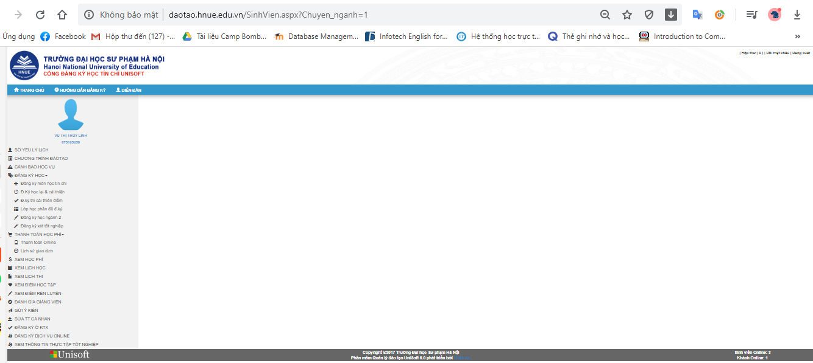

Trong website này quản lý mọi thông tin của *giảng viên* và *sinh viên*(hệ cao đẳng, đại học, văn bằng 2)

Sử dụng được mọi lúc, mọi nơi, trên mọi thiết bị được xây dựng theo công nghệ tiên tiến nhất hiện nay – công nghệ điện toán đám mây, cho phép người dùng sử dụng mọi lúc, mọi nơi, trên mọi thiết bị (máy tính, laptop, máy tính bảng, điện thoại…) qua Internet.

Giao diện sát với nghiệp vụ thực tiễn, đơn giản, dễ sử dụng.

1. Quản lý Sinh viên

Phần mềm quản lý trường học này cho phép lưu trữ hồ sơ sinh viên gồm các thông tin như: họ tên, ngày sinh, nơi sinh, dân tộc, tôn giáo, ngày vào Đoàn, trình độ văn hoá, điện thoại, địa chỉ,… Ngoài ra còn lưu trữ quá trình học tập, quan hệ gia đình, hình ảnh của sinh viên.

Quản lý điểm rèn luyện và điểm học tập của từng sinh viên theo từng học kỳ, từng năm học, toàn khoá.

1. Quản lý Giảng viên

Cho phép cập nhật thông tin về hồ sơ của giáo viên, lớp học phần, khen thưởng/kỷ luật , trình độ chuyên môn

Lịch phân công giảng dạy của giáo viên theo tuần, theo tháng…

c. Quản lý chương trình đào tạo

Quản lý khung chương trình đào tạo của mỗi ngành học.

Chương trình đào tạo thực tế có thể xây dựng cho từng lớp dựa trên khung chương trình đào tạo của ngành học tương ứng.

d. Quản lý thời khóa biểu và tiến độ giảng dạy

Lập thời khóa biểu hằng kỳ trên cơ sở có cảnh báo trùng giờ dạy của giáo viên và trùng phòng học, xem và in thời khóa biểu của lớp và của giảng viên.

Quản lý tiến độ giảng dạy cho từng học phần ở các lớp như số tiết đã học hằng tuần, tổng số tiết đã học, số tiết còn lại, …

e.  Quản lý điểm và kết quả học tập

Điểm của sinh viên được quản lý theo từng niên khoá, theo lớp học phần, đối với mỗi sinh viên quản lý điểm của từng lần kiểm tra: chuyên cần(chiếm 10%), điểm thi giữa kỳ(chiếm 30%), điểm thi học kỳ(chiếm 60%), từ đó tính điểm trung bình môn, điểm trung bình học kỳ, điểm trung bình năm học, xếp loại học lực và các chỉ tiêu khác của bảng điểm. Công thức tính điểm các môn học được quản lý và cập nhật bởi người sử dụng. Ngoài điểm học lực phần mềm cũng quản lý điểm hạnh kiểm, số ngày nghỉ học, khen thưởng kỷ luật của sinh viên

f. Quản lý học phí

Quản lý học phí quy định theo từng học kỳ của mỗi lớp. In bảng kê danh sách nộp học phí (theo lớp, theo mã sinh viên, theo thời gian nộp,..); danh sách thiếu học phí, đủ học phí. Thống kê học phí, nhập học phí học lại.

g. Quản lý cấp bằng tốt nghiệp

Nhập các thông tin về bằng tốt nghiệp như: Số hiệu bằng, ngày ký bằng, người ký bằng; Quyết định công nhận tốt nghiệp, người ký quyết định, ngày ký quyết định,...

h. Xuất dữ liệu ra Excel

Phần mềm cho phép cán bộ giáo viên có thể xuất các dữ liệu thông tin ra file Excel, PDF  để có thể tiện theo dõi in ấn.

i. Phân quyền sử dụng

Phần mềm quản lý trường học: Cho phép phân quyền sử dụng theo các mức sau

+ Người nắm quyền có thể phân quyền cho các nhân viên khác được quyền đăng nhập và phân quyền từng chức năng cho từng tổ/ bộ phận/ cán bộ giáo viên và sinh viên.

Ví dụ :

Nhân viên phòng đào tạo: Xét tuyển; phân lớp; nhập điểm; in các loại danh sách, bảng điểm; xét điều kiện lên lớp, thi tốt nghiệp, tốt nghiệp,...

Nhân viên phòng quản lý sinh viên: Nhập hồ sơ sinh viên; lọc thông tin sinh viên; in bảng điểm; nhập điểm rèn luyện,...

Nhân viên phòng tài vụ: Nhập học phí; in bảng kê danh sách nộp học phí; ...

Giảng viên giảng dạy: Mỗi giáo viên bộ môn được phân quyền nhập điểm các môn học giảng dạy ngay tại trường hoặc tại nhà bằng cách sử dụng một module phần mềm đi kèm. Dữ liệu nhập tại nhà có thể dễ dàng Import vào CSDL của phần mềm tại trường

Sinh viên được phân quyền đăng ký tín chỉ, cập nhập hồ sơ cá nhân, xem lịch học, xem học phí, đánh giá giảng viên, đăng ký ký túc xá…

1. **Daotao.hup.edu.vn (Trường Đại học Dược Hà Nội)**

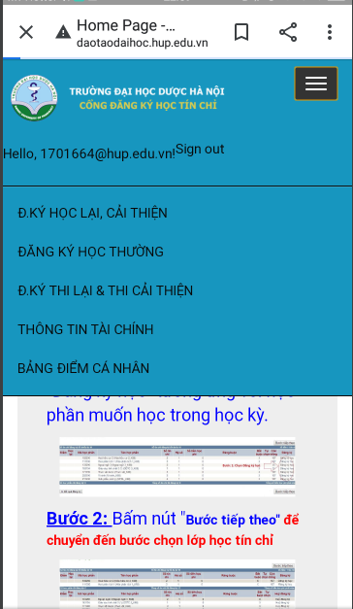

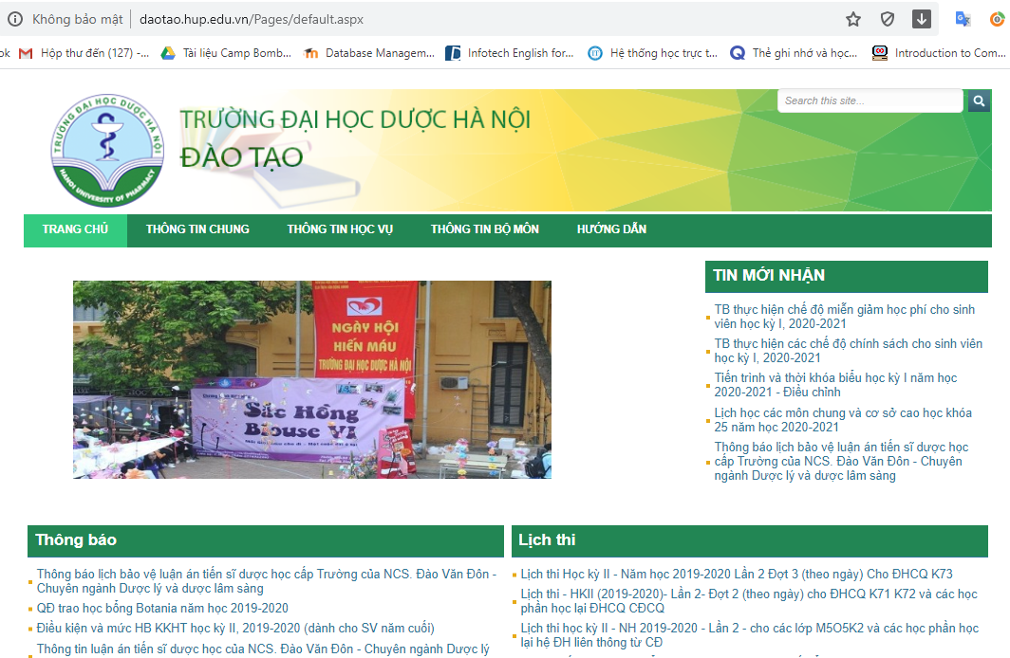

Quản lý Sinh viên

Phần mềm quản lý trường đại học Dược Hà Nội cho phép lưu trữ hồ sơ sinh viên gồm các thông tin như: đăng ký học lại, cải thiện, đăng ký học bình thường, đăng ký thi lại và cải thiện, thông tin tài chính, bảng điểm cá nhân,… Quản lý điểm rèn luyện và điểm học tập của từng sinh viên theo từng học kỳ, từng năm học, toàn khoá.

1. **Daotao.hcct.edu.vn (Cao đẳng thương mại và du lịch Hà Nội)**

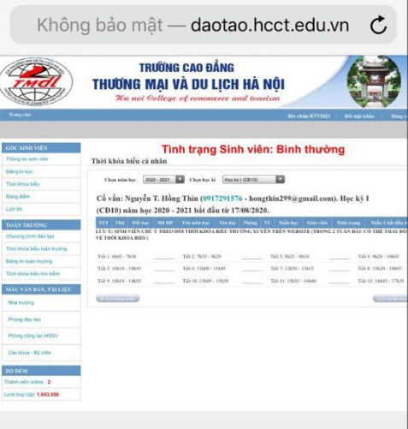

Quản lý Sinh viên

Phần mềm quản lý trường cao đẳng thương mại và du lịch Hà Nội cho phép lưu trữ hồ sơ sinh viên gồm các thông tin như: đăng ký học, thông tin sinh viên, thời khóa biểu, bảng điểm, lịch thi. Không cho phép sinh viên cập nhập hồ sơ như địa chỉ, hình ảnh cá nhân

Quản lý điểm rèn luyện và điểm học tập của từng sinh viên theo từng học kỳ, từng năm học, toàn khoá.

1. **So sánh ưu nhược điểm của 3 website**

|  |  |  |
| --- | --- | --- |
| Tên trang web | Ưu Điểm | Nhược Điểm |
| Trang đào tạo của Đại học Sư Phạm Hà Nội | Ở trang chủ chưa cần có tài khoản vẫn xem được một số thông tin liên quan như : Chương trình đào tạo , Lịch đăng kí học , tra cứ văn bằng , hướng dẫn đăng ký …  Giao diện dễ nhìn, hiển thị được đầy đủ thông tin của sinh viên, giảng viên .. | Trang đăng nhập hiển thị quá nhiều thông tin (sự kiện , tin tức , thông báo ) dẫn đến bố cục bị dối , các mục sự kiện tin tức và thông báo chưa sắp xếp gọn gàn chỗ thò chỗ thụt.  Không có địa chỉ trường …  Khi đăng nhập vào giao diện hơi thưa , để trống một khoảng trắng rất lớn . thông tin , hình ảnh giới thiệu về trường hơi ít , menu hơi thiếu thông tin . |
| Trường cao đẳng thương mại và du lịch Hà Nội | Bố cục phân chia rõ ràng , có địa chỉ cụ thể .sắp xếp gọn gàng | Xuất hiện 2 thanh menu (thừa ..)  Tại trang chủ nhưng không có phần đăng nhập , nhiều thông tin như lịch công tác … nhưng người k phải sinh viên trong trường cũng có thể xem được , hơi thừa thông tin .  Chuyến sang trang đăng nhập thì phần đăng nhập để trên thanh menu và hơi bé |
| Trường Đại Học Dược Hà Nội | Login bằng javascrtps  Bố cục sắp xếp tương đối rõ ràng | Có 2 thanh menu ở trên và ở dưới  Hiển Thị một số thông tin không phù hợp như office , thông tin nội bộ  Trong các trang con xử lý giao diện chưa tốt , chỗ viết có dấu chỗ viết k dấu …  Có phần đăng nhập ở trang chủ nhưng hơi khó tìm  Khi bấm vào đăng nhập mà cencel lại xuất hiễn lỗi 401 UNAUTHORIZED |

1. **Phân tích hệ thống quản lý trường học**
2. **Biểu đồ ca sử dụng quản lý sinh viên**

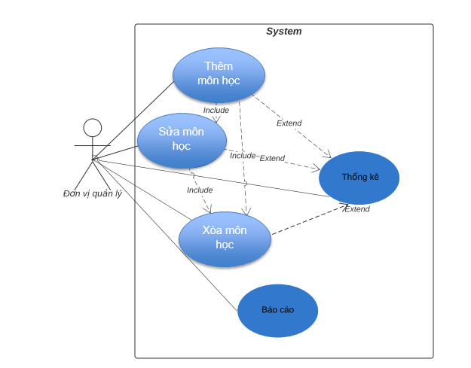

1. **Biểu đồ ca sử dụng sinh viên**

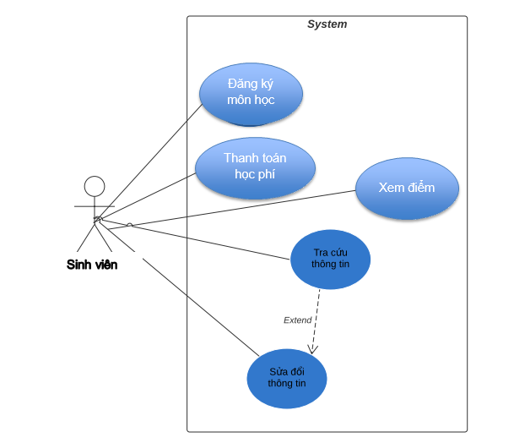

1. **Biểu đồ lớp**

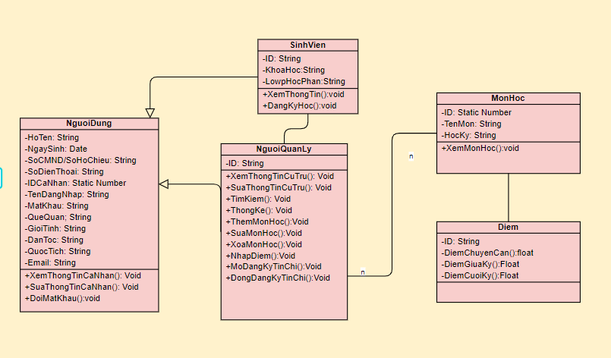

1. **Thiết kế cơ sở dữ liệu**
2. **Mô hình cơ sở dữ liệu quan hệ**

Chúng tôi sử dụng mô hình cơ sở dữ liệu quan hệ. Cơ sở dữ liệu quan hệ dựa trên mô hình dữ liệu quan hệ. Trong mô hình này, dữ liệu được tổ chức thành một hoặc nhiều bảng (hoặc "quan hệ") có các cột và hàng. Mỗi hàng được xác định bằng cách sử dụng một khóa duy nhất.

***Ưu điểm:***

* Tính toàn vẹn dữ liệu - người dùng chỉ cần thay đổi dữ liệu một trong các bảng và sau đó nó sẽ tự cập nhật.
* Dư thừa dữ liệu - một cơ sở dữ liệu quan hệ sẽ đảm bảo không có thuộc tính nào được lặp lại.
* Tính nhất quán - một thuộc tính không thể được lưu trữ dưới định dạng khác trong một tập tin khác.

***Nhược điểm:***

* Cơ sở dữ liệu quan hệ có thể chậm và không thể mở rộng quá nhiều được.
* Trong một số trường hợp CSDL quan hệ không thể mô tả đầy đủ được dữ liệu về đối tượng cần lưu trữ. Việc lưu trữ và truy xuất trở nên tốn kém, khó khăn.

1. **Bảng chi tiết cơ sở dữ liệu**
   * Bảng Nguoi_Dung

|  |  |  |  |  |  |
| --- | --- | --- | --- | --- | --- |
| STT | Tên thuộc tính | Kiểu dữ liệu | Kích thước | Ràng buộc | Ý nghĩa |
| 1 | ID | Varchar | 255 | Khóa chính | Định danh duy nhất của một tài khoản |
| 2 | Ten_TaiKhoan | Varchar | 255 |  | Tên đăng nhập |
| 3 | Mat_Khau | Varchar | 255 |  | Mật khẩu đăng nhập |
| 4 | Ho_Ten | Varchar | 255 |  | Họ tên chủ tài khoản |
| 5 | Quyen_Han | int | 2byte |  | Quyền hạn của tài khoản |
| 6 | Gioi_Tinh | int | 2byte |  | Giới tính của chủ tài khoản |
| 7 | Dia_Chi | Varchar | 255 |  | Địa chỉ của chủ tài khoản |
| 8 | So_Dien_Thoai | Varchar | 255 |  | Số điện thoại của chủ tài khoản |
| 9 | Ngay_Sinh | Date | 8byte |  | Ngày sinh của chủ tài khoản |

* + Bảng Diem

|  |  |  |  |  |  |
| --- | --- | --- | --- | --- | --- |
| STT | Tên thuộc tính | Kiểu dữ liệu | Kích thước | Ràng buộc | Ý nghĩa |
| 1 | ID | Varchar | 255 | Khóa chính | Định danh duy nhất của một tài khoản |
| 2 | Diem_Chuyen_Can | Varchar | 255 |  | Điểm chuyên cần |
| 3 | Diem_Giua_Ky | Varchar | 255 |  | Điểm giữa kỳ |
| 4 | Diem_Cuoi_Ky | Varchar | 255 |  | Điểm cuối kỳ |

* + Bang Mon_Hoc

|  |  |  |  |  |  |
| --- | --- | --- | --- | --- | --- |
| STT | Tên thuộc tính | Kiểu dữ liệu | Kích thước | Ràng buộc | Ý nghĩa |
| 1 | ID | Varchar | 255 | Khóa chính | Định danh duy nhất của một tài khoản |
| 2 | Ten_Mon | Varchar | 255 |  | Tên môn học phần |
| 3 | Hoc_Ky | Varchar | 255 |  | Học kỳ của chủ tài khoản |

* + Bảng Sinh_Vien

|  |  |  |  |  |  |
| --- | --- | --- | --- | --- | --- |
| STT | Tên thuộc tính | Kiểu dữ liệu | Kích thước | Ràng buộc | Ý nghĩa |
| 1 | ID | Varchar | 255 | Khóa chính | Định danh duy nhất của một tài khoản |
| 2 | Ten_TaiKhoan | Varchar | 255 |  | Tên đăng nhập |
| 3 | Mat_Khau | Varchar | 255 |  | Mật khẩu đăng nhập |
| 4 | Ho_Ten | Varchar | 255 |  | Họ tên chủ tài khoản |
| 5 | Quyen_Han | int | 2byte |  | Quyền hạn của tài khoản |
| 6 | Gioi_Tinh | int | 2byte |  | Giới tính của chủ tài khoản |
| 7 | Dia_Chi | Varchar | 255 |  | Địa chỉ của chủ tài khoản |
| 8 | So_Dien_Thoai | Varchar | 255 |  | Số điện thoại của chủ tài khoản |
| 9 | Ngay_Sinh | Date | 8byte |  | Ngày sinh của chủ tài khoản |
| 10 | Khoa_Hoc | Varchar | 255 |  | Khóa học của chủ tài khoản |
| 11 | Lop_Hoc_Phan | Varchar | 255 |  | Lớp học phần hiện tại của chủ tài khỏa |

1. **Thông tin cơ bản của dự án xây dựng website quản lý trường học**
2. **Tính năng của phần mềm**

**a.** **Phía người dùng:**

* Đăng nhập tài khoản
* Khai báo thông tin cá nhân
* Tra cứu thông tin
* Sửa đổi thông tin

**b.** **Phía đơn vị quản lý:**

* Quản lý thông tin sinh viên
* Báo cáo, thống kê

**2. Đăng nhập tài khoản**

- Giới thiệu

Cho phép người dùng đăng nhập để sử dụng dịch vụ

- Quy trình xử lý

Sinh viên sử dụng thông tin tài khoản và mật khẩu đã được nhà trường đăng kí để đăng nhập vào hệ thống, hệ thống sẽ cho phép người dùng sử dụng tính năng tiếp theo.

- Yêu cầu

Người đăng ký đã có tài khoản

**3.** **Khai báo thông tin cá nhân**

- Giới thiệu

Cho phép người dùng đã đăng ký tài khoản

- Quy trình xử lý

Sinh viên sẽ khai báo đầy đủ thông tin mà hệ thống đưa ra, hệ thống sẽ lưu lại thông tin mà người dùng đã khai báo và đưa về CSDL để bên đơn vị quản lý nắm bắt thông tin, sau quá trình xử lý thì người quản lý sẽ gửi lại thông báo thành công

- Yêu cầu

Người đăng ký khai báo đầy đủ và chính xác, phải có xác thực

## 4. Tra cứu thông tin

- Giới thiệu

Cho phép người dùng xem thông tin mà mình đã đăng kí và khai báo

- Quy trình xử lý

Hệ thống tra cứu thông tin và cho phép người dùng xem thông tin

- Yêu cầu

Người dùng đã đăng nhập vào hệ thống

## Sửa đổi thông tin

- Giới thiệu

Cho phép người dùng xem sửa đổi mà mình đã đăng ký và khai báo

- Quy trình xử lý

Hệ thống liệt kê tất cả thông tin mà người đăng ký đã khai báo và cho phép sửa đổi thông tin đã đăng ký, có back up lại thông tin cũ

-Yêu cầu

Người đăng ký đã đăng nhập vào hệ thống

Thông tin muốn sửa đổi cũng phải được xác nhận

## Quản lý thông tin sinh viên

- Giới thiệu

Cho phép đơn vị quản lý quản lý thông tin của sinh viên

- Quy trình xử lý

Hệ thống cho phép người quản lý tìm kiếm, tra cứu, sắp xếp, sửa đổi thông tin về điểm học tập và điểm rèn luyện, thông báo học phí…

- Yêu cầu

Người quản lý được cài đặt phần mềm quản lý

## 7. Báo cáo, thống kê

- Giới thiệu

Cho phép người quản lý nhận báo cáo và xem thống kê

- Quy trình xử lý

Hệ thống sẽ báo cáo cho người quản lý mỗi khi có sự kiện diễn ra như: có người đăng ký lớp học mới, thông báo các lớp học, . . .

Cho phép xem thống kê thông tin của các bảng

- Yêu cầu

Người quản lý được cài đặt phần mềm quản lý

**8.Công cụ và các yêu cầu kỹ thuật**

# Sử dụng công nghệ lập trình website: ngôn ngữ PHP và sử dụng framework Laravel. Ngoài ra còn sử dụng HTML, CSS, JAVASCRIPT, BOOTSTRAP để thiết kế giao diện, tính động của trang web

* Các yêu cầu về tính năng kỹ thuật, giao diện và bảo mật

+ Giao diện trực quan, dễ sử dụng, tương thích với các trình duyệt phổ biến: cốc cốc, chrome..

+ Giao diện hiển thị ngôn ngữ: Tiếng Việt

+ Đáp ứng lượng truy cập lớn tại 1 thời điểm.

+ Phù hợp với nhiều đối tượng khác nhau.

+ Chứa đầy đủ chức năng như đăng ký lịch học, hồ sơ cá nhân, nhập điểm học phần, đăng ký ký túc xá, xét điểm học phần…

+ Cơ sở dữ liệu dung lượng lớn và lưu trữ được trong thời gian lâu dài, lưu được nhiều định dạng dữ liệu khác nhau( văn bản, hình ảnh,…)

+ Cho phép tìm kiếm thông tin.

+ An toàn và bảo mật.

## Các yêu cầu thiết kế hệ thống

3 loại tài khoản: Admin, giảng viên và sinh viên

* Admin:

+ Quản lý hệ thống: Thêm, sửa, xóa người tài khoản người dùng

+ Thống kê tổng số người dùng, phân quyền truy cập cho người dùng

* Giảng viên:

+ Sửa thông tin cá nhân

+ Xem lịch giảng dạy,..

+ Nhập điểm

+ Đăng ký lịch giảng dạy

+ Gửi ý kiến…

* Sinh viên:

+ Cập nhập thông tin cá nhân

+ Xem điểm học tập, chương trình đào tạo, xem học phí, xem lịch thi, xem điểm rèn luyện, xem thông tin thực tập tốt nghiệp

+ Đăng ký ký túc xá

+ Đăng ký học

+ Thanh toán học phí

+ Đánh giá giảng viên

+ Gửi ý kiến

+ Đăng ký dịch vụ online

## Các thành phần hệ thống

+ Website

+ Cơ sở dữ liệu

1. **Tổ chức thực hiện**

## Kế hoạch thực hiện dự án

* Phân tích và thiết kế hệ thống thông tin
* Viết chương trình dự án
* Kiểm thử dự án
* Khắc phục, sửa lỗi
* Chạy thử dự án
* Khắc phục, sửa lỗi
* Nghiệm thu dự án

## Yêu cầu kiểm tra nghiệm thu

* Đảm bảo thực hiện được các thao tác, chức năng cơ bản: quản lý, đăng ký học phần, nhập điểm…
* Thực hiện các thao tác nhanh, dễ dàng
* Thời gian xử lý tác vụ nhanh, kịp thời
* Không bị treo máy khi nhiều người dùng vào cùng một thời điểm
* Luôn luôn cập nhật những thông tin mới

|  |  |
| --- | --- |
| **STT** | **Tính năng kỹ thuật** |
|  | **Yêu cầu chung** |
| 1 | Giao diện với người sử dụng đầu cuối dựa trên nền tảng web |
| 2 | Hoạt động thông suốt,và ổn định, đáp ứng số lượng truy cập lớn, nhiều người dùng cùng làm việc tại một thời điểm. |
|  | **Yêu cầu về lưu trữ** |
| 3 | Cơ sở dữ liệu phải có khả năng lưu trữ với dung lượng lớn, trong thời gian lâu dài |
| 4 | Có khả năng lưu trữ được nhiều định dạng dữ liệu khác nhau như dữ liệu có cấu trúc, dữ liệu phi cấu trúc dưới dạng tệp gắn kèm (dữ liệu văn bản, dữ liệu video, ảnh) |
| 5 | Cho phép tìm kiếm thông tin |
| 6 | Chuẩn hóa dữ liệu |
|  | **Yêu cầu về giao diện** |
| 7 | Tương thích với các trình duyệt phổ biến: Internet Explorer, Firefox, Google Chrome, Cốc cốc |
| 8 | Giao diện được thiết kế đảm bảo mỹ thuật, tiện lợi và dễ sử dụng. |
| 9 | Hiển thị tiếng Việt |
| 10 | Các phương tiện truy cập thông tin có hỗ trợ kết nối Internet và có các trình duyệt web |
|  | **Yêu cầu về an toàn bảo mật** |
| 11 | Đáp ứng khả năng an toàn, bảo mật như xác thực người dùng |

1. **Kịch bản ca sử dụng**

|  |  |
| --- | --- |
| Tên Use Case | Đăng nhập |
| Tác nhân chính | Người dùng |
| Điều kiện trước | Người dùng đã có tài khoản để đăng nhập hệ thống |
| Đảm bảo tối thiểu | Hệ thống cho phép người dùng đăng nhập lại |
| Điều kiện sau | Người dùng đăng nhập được vào hệ thống |
| Chuỗi sự kiện chính  1. Người dùng chọn chức năng đăng nhập trên giao diện chính của hệ thống  2. Hệ thống hiển thị form đăng nhập  3. Người dùng nhập tài khoản và mật khẩu của mình  4.Hệ thống kiểm tra tính hợp lệ của tài khoản và mật khẩu  5. Hệ thống hiển thị giao diện chính tương ứng với tác nhân | |
| Ngoại lệ  1.Người dùng nhập tài khoản và mật khẩu sai  1.1.Hệ thống thông báo lỗi và yêu cầu nhập lại  1.2.Tài khoản người dùng đăng nhập không tồn tại và yêu cầu đăng ký | |

|  |  |
| --- | --- |
| Tên Use Case | Khai báo thông tin cá nhân |
| Tác nhân chính | Người dùng |
| Điều kiện trước | Người dùng có tài khoản trên hệ thống |
| Đảm bảo tối thiểu | Hệ thống cho phép người dùng khai báo thông tin |
| Điều kiện sau | Thông tin khai báo, đăng ký được gửi đến người quản lý |
| Chuỗi sự kiện chính  1. Người dùng đăng nhập vào hệ thống  2. Người dùng chọn chức năng khai báo thông tin trên giao diện chính của hệ thống  3. Hệ thống hiển thị form khai báo thông tin  4. Người dùng nhập thông tin cá nhân  5. Hệ thống kiểm tra tính hợp lệ, đầy đủ của các thông tin khai báo và đăng ký  6. Hệ thống hiển thị thông báo : đã nộp thông tin khai báo và đăng ký | |
| Ngoại lệ  1.Người dùng nhập không đầy đủ thông tin hoặc sai định dạng thông tin  1.1.Hệ thống thông báo lỗi và yêu cầu nhập lại | |

|  |  |
| --- | --- |
| Tên Use Case | Tra cứu thông tin |
| Tác nhân chính | Người dùng |
| Điều kiện trước | Người dùng có tài khoản trên hệ thống |
| Đảm bảo tối thiểu | Hệ thống cho phép người dùng tra cứu lớp học, giảng viên, sinh viên, lịch học, học phí... |
| Điều kiện sau | Tra cứu được thông tin lịch sử đăng ký |
| Chuỗi sự kiện chính  1. Người dùng đăng nhập vào hệ thống  2. Người dùng chọn chức năng tra cứu thông tin trên giao diện chính của hệ thống  3. Hệ thống hiển thị lịch sử cư trú của chủ tài khoản | |
| Ngoại lệ | |

|  |  |
| --- | --- |
| Tên Use Case | Sửa đổi thông tin cá nhân |
| Tác nhân chính | Người dùng |
| Điều kiện trước | Người dùng có tài khoản trên hệ thống |
| Đảm bảo tối thiểu | Hệ thống cho phép người dùng sửa đổi thông tin cá nhân của chính người dùng |
| Điều kiện sau | Sửa đổi được thông tin cá nhân, và được lưu lại trên hệ thống sau khi sửa đổi |
| Chuỗi sự kiện chính  1. Người dùng đăng nhập vào hệ thống  2. Người dùng chọn chức năng sửa đổi thông tin trên giao diện chính của hệ thống  3. Hệ thống hiển thị form sửa đổi thông tin  4. Người dùng nhập thông tin sửa đổi cá nhân  5.Hệ thống kiểm tra tính hợp lệ, đầy đủ của các thông tin cá nhân được sửa đổi  6. Hệ thống hiển thị thông báo : đã sửa đổi thông tin cá nhân thành công | |
| Ngoại lệ |  |

|  |  |
| --- | --- |
| Tên use case | * Quản lý thông tin cá nhân * Quản lý sinh viên * Quản lý lớp học |
| Tác nhân chính | Người quản lý |
| Điều kiện trước | Máy tính của người quản lý được cài đặt phần mềm quản lý |
| Đảm bảo tối thiểu | Người quản lý được cấp tài khoản quản lý |
| Điều kiện sau | Người quản lý đăng nhập được vào hệ thống quản lý |
| Chuỗi sự kiện chính   1. Người quản lý đăng nhập vào hệ thống 2. Hệ thống hiển thị các chức năng quản lý 3. Người quản lý thực hiện các tác vụ quản lý thông tin lưu trú/ tạm trú 4. Hệ thống đáp ứng lại một cách chuẩn xác những yêu cầu mà người quản lý thực hiện | |
| Ngoại lệ   1. Người quản lý sai thông tin đăng nhập    1. Hệ thống yêu cầu đăng nhập lại 2. Người quản lý chưa có tài khoản    1. Người cung cấp dịch vụ cung cấp tài khoản cho bên quản lý | |

|  |  |
| --- | --- |
| Tên use case | Báo cáo |
| Tác nhân chính | Người quản lý |
| Điều kiện trước | Máy tính của người quản lý được cài đặt phần mềm quản lý |
| Đảm bảo tối thiểu | Người quản lý được cấp tài khoản quản lý |
| Điều kiện sau | Người quản lý đăng nhập được vào hệ thống quản lý |
| Chuỗi sự kiện chính   1. Hệ thống thông báo sự kiện đến người quản lý thông qua phần mềm, email 2. Người quản lý xác nhận và sử lý thông tin 3. Hệ thống đáp ứng lại | |
| Ngoại lệ   1. Người quản lý chưa xác nhận sau thời gian quy định    1. Hệ thống gửi lại thông báo | |

|  |  |
| --- | --- |
| Tên use case | Thống kê |
| Tác nhân chính | Người quản lý |
| Điều kiện trước | Máy tính của người quản lý được cài đặt phần mềm quản lý |
| Đảm bảo tối thiểu | Người quản lý được cấp tài khoản quản lý |
| Điều kiện sau | Người quản lý đăng nhập được vào hệ thống quản lý |
| Chuỗi sự kiện chính   1. Người quản lý muốn xem thống kê 2. Hệ thống xử lý thông tin và lọc ra thông tin người quản lý muốn xem 3. Hệ thống hiển thị | |

1. **Phác thảo ứng dụng**

**-**Trang chủ

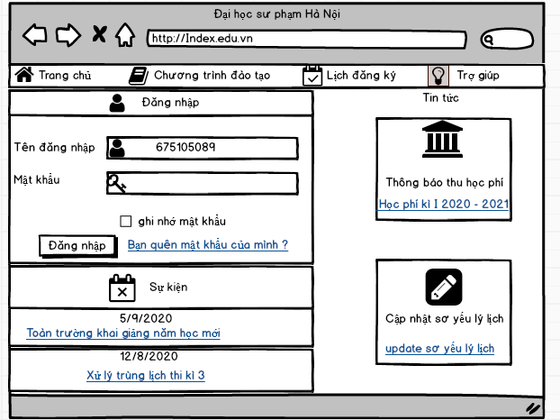

-Trang giao diện sau khi người dùng đăng nhập

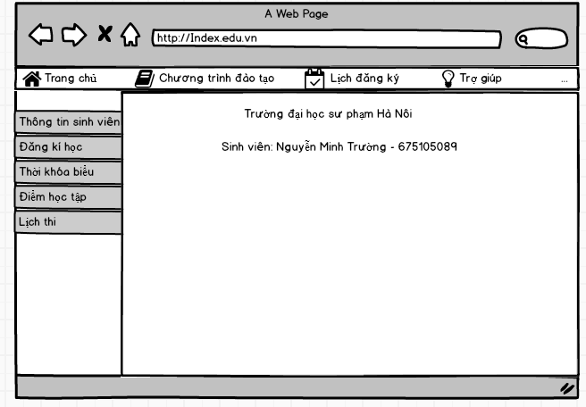

**-**Trang lịch học

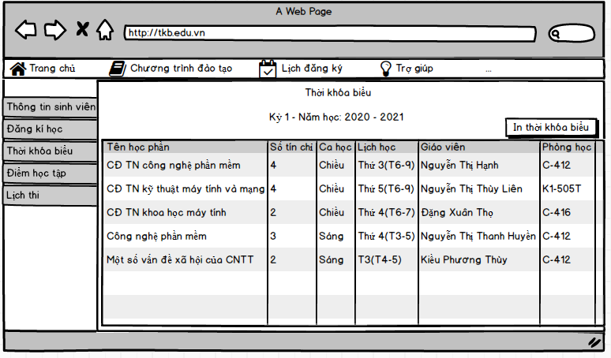

1. **Thiết kế testcase**

Đăng ký

|  |  |  |  |  |  |  |  |
| --- | --- | --- | --- | --- | --- | --- | --- |
| **Test Case ID** | **Test Steps** | **Test Data** | **Expected Result** | **Actual Result** | **Status (Pass/Fail)** | **Test Executed by** | **Execute Date** |
| 1 | Nhập các trường thỏa mãn(không bỏ trống trường nào) | Email: [vuthuylinh@gmail.com](mailto:vuthuylinh@gmail.com)  Mật khẩu: 123abc  Nhập lại mật khẩu: 123abc | Người dùng sẽ có thể đăng ký | Người dùng có thể đăng ký. Giao diện hiển thị đăng ký tài khoản thành công, mời đăng nhập | Pass | Vũ Thị Thùy Linh | 29/12/2020 |
| 2 | Để trống tất cả các trường |  | Người dùng sẽ không thể đăng ký | Người dùng không thể đăng ký | Fail | Vũ Thị Thùy Linh | 29/12/2020 |
| 3 | Để trống trường email | Email:  Mật khẩu: 123abc  Nhập lại mật khẩu: 123abc | Người dùng sẽ không thể đăng ký | Người dùng không thể đăng ký, giao diện hiển thị thông báo ‘bạn điền thiếu thông tin’ | Fail | Vũ Thị Thùy Linh | 29/12/2020 |
| 4 | Để trống trường mật khẩu | Email: [vuthuylinh@gmail.com](mailto:vuthuylinh@gmail.com)  Mật khẩu:  Nhập lại mật khẩu: 123abc | Người dùng sẽ không thể đăng ký | Người dùng không thể đăng ký, giao diện hiển thị thông báo ‘mật khẩu không khớp’ | Fail | Vũ Thị Thùy Linh | 29/12/2020 |
| 5 | Để trống trường nhập lại mật khẩu | Email: [vuthuylinh@gmail.com](mailto:vuthuylinh@gmail.com)  Mật khẩu: 123abc  Nhập lại mật khẩu: | Người dùng sẽ không thể đăng ký | Người dùng không thể đăng ký, giao diện hiển thị thông báo ‘mật khẩu không khớp’ | Fail | Vũ Thị Thùy Linh | 29/12/2020 |
| 6 | Nhập email trùng với tài khoản của người dùng đã đăng ký | Email: [vuthuylinh@gmail.com](mailto:vuthuylinh@gmail.com)  Mật khẩu: 123abc  Nhập lại mật khẩu: 123abc | Người dùng sẽ không thể đăng ký | Người dùng không thể đăng ký, giao diện hiển thị thông báo ‘email đã được sử dụng’ | Fail | Vũ Thị Thùy Linh | 29/12/2020 |
| 7 | Nhập trường mật khẩu và trường nhập lại mật khẩu không khớp | Email: [vuthuylinh@gmail.com](mailto:vuthuylinh@gmail.com)  Mật khẩu: 123  Nhập lại mật khẩu: 123abc | Người dùng sẽ không thể đăng ký | Người dùng không thể đăng ký, giao diện hiển thị thông báo ‘mật khẩu không khớp’ | Fail | Vũ Thị Thùy Linh | 29/12/2020 |

Đăng nhập

|  |  |  |  |  |  |  |  |
| --- | --- | --- | --- | --- | --- | --- | --- |
| **Test Case ID** | **Test Steps** | **Test Data** | **Expected Result** | **Actual Result** | **Status (Pass/Fail)** | **Test Executed by** | **Execute Date** |
| 1 | Nhập các trường thỏa mãn(Tên đăng nhập và mật khẩu tồn tại trong database) | Tên đăng nhập: vuthuylinh@gmail.com  Mật khẩu: 12345 | Người dùng sẽ có thể đăng nhập | Người dùng có thể đăng nhập. Giao diện vào trang chủ | Pass | Vũ Thị Thùy Linh | 29/12/2020 |
| 2 | Để trống tất cả các trường |  | Vui lòng nhập tài khoản và mật khẩu | Vui lòng nhập tài khoản và mật khẩu | Fail | Vũ Thị Thùy Linh | 29/12/2020 |
| 3 | Để trống trường nhập Tên đăng nhập | Tên đăng nhập:  Mật khẩu: 12345 | Người dùng không thể đăng nhập | Tên đăng nhập và mật khẩu không hợp lệ, bạn nhập lại | Fail | Vũ Thị Thùy Linh | 29/12/2020 |
| 4 | Để trống trường nhập mật khẩu | Tên đăng nhập: vuthuylinh@gmail.com  Mật khẩu: | Người dùng không thể đăng nhập | Tên đăng nhập và mật khẩu không hợp lệ, bạn nhập lại | Fail | Vũ Thị Thùy Linh | 29/12/2020 |
| 5 | Nhập sai Tên đăng nhập và sai mật khẩu | Tên đăng nhập: vuthuyl  Mật khẩu: 12 | Thông báo sai tài khoản hoặc mật khẩu | Thông báo sai tài khoản hoặc mật khẩu | Fail | Vũ Thị Thùy Linh | 29/12/2020 |
| 6 | Nhập sai Tên đăng nhập và nhập đúng mật khẩu | Tên đăng nhập: vuthuyl  Mật khẩu: 12345 | Thông báo sai tài khoản hoặc mật khẩu | Thông báo sai tài khoản hoặc mật khẩu | Fail | Vũ Thị Thùy Linh | 29/12/2020 |
| 7 | Nhập đúng Tên đăng nhập và nhập sai mật khẩu | Tên đăng nhập: vuthuylinh@gmail.com  Mật khẩu: 123 | Thông báo sai tài khoản hoặc mật khẩu | Thông báo sai tài khoản hoặc mật khẩu | Fail | Vũ Thị Thùy Linh | 29/12/2020 |

Sửa đổi thông tin cá nhân

|  |  |  |  |  |  |  |  |
| --- | --- | --- | --- | --- | --- | --- | --- |
| **Test Case ID** | **Test Steps** | **Test Data** | **Expected Result** | **Actual Result** | **Status (Pass/Fail)** | **Test Executed by** | **Execute Date** |
| 1 | Nhập các trường thỏa mãn(không bỏ trống trường nào) | Họ tên: Vũ Thùy Linh  Số điện thoại: 0326787878  Ngày sinh: 13/03/1999  Giới tính: Nữ  Quê quán: Hà Nội  Số CMND/ Hộ chiếu: 033199199199  Nơi thường trú: Cầu Giấy, Hà Nội  Nơi ở hiện tại:Cầu Giấy, Hà Nội  Quốc tịch: Việt Nam | Người dùng sẽ có thể đăng ký | Người dùng có thể đăng ký. Giao diện hiển thị đăng ký tài khoản thành công, mời đăng nhập | Pass | Vũ Thị Thùy Linh | 29/12/2020 |
| 2 | Để trống tất cả các trường |  | Người dùng sẽ không thể đăng ký | Người dùng không thể đăng ký | Fail | Vũ Thị Thùy Linh | 29/12/2020 |
| 3 | Để trống trường email | Email:  Mật khẩu: 123abc  Nhập lại mật khẩu: 123abc | Người dùng sẽ không thể đăng ký | Người dùng không thể đăng ký, giao diện hiển thị thông báo ‘bạn điền thiếu thông tin’ | Fail | Vũ Thị Thùy Linh | 29/12/2020 |
| 4 | Để trống trường mật khẩu | Email: [vuthuylinh@gmail.com](mailto:vuthuylinh@gmail.com)  Mật khẩu:  Nhập lại mật khẩu: 123abc | Người dùng sẽ không thể đăng ký | Người dùng không thể đăng ký, giao diện hiển thị thông báo ‘mật khẩu không khớp’ | Fail | Vũ Thị Thùy Linh | 29/12/2020 |
| 5 | Để trống trường nhập lại mật khẩu | Email: [vuthuylinh@gmail.com](mailto:vuthuylinh@gmail.com)  Mật khẩu: 123abc  Nhập lại mật khẩu: | Người dùng sẽ không thể đăng ký | Người dùng không thể đăng ký, giao diện hiển thị thông báo ‘mật khẩu không khớp’ | Fail | Vũ Thị Thùy Linh | 29/12/2020 |
| 6 | Nhập email trùng với tài khoản của người dùng đã đăng ký | Email: [vuthuylinh@gmail.com](mailto:vuthuylinh@gmail.com)  Mật khẩu: 123abc  Nhập lại mật khẩu: 123abc | Người dùng sẽ không thể đăng ký | Người dùng không thể đăng ký, giao diện hiển thị thông báo ‘email đã được sử dụng’ | Fail | Vũ Thị Thùy Linh | 29/12/2020 |
| 7 | Nhập trường mật khẩu và trường nhập lại mật khẩu không khớp | Email: [vuthuylinh@gmail.com](mailto:vuthuylinh@gmail.com)  Mật khẩu: 123  Nhập lại mật khẩu: 123abc | Người dùng sẽ không thể đăng ký | Người dùng không thể đăng ký, giao diện hiển thị thông báo ‘mật khẩu không khớp’ | Fail | Vũ Thị Thùy Linh | 29/12/2020 |

1. **Tiến độ và thời gian thực hiện**

|  |  |  |  |
| --- | --- | --- | --- |
| STT | Nội dung công việc | Thời gian | Người thực hiện |
| 1 | -Thiết kế cơ sở dữ liệu  -Viết tài liệu khảo sát phân tích thiết kế hệ thống  -Thiết kế testcase  - Báo cáo, tìm hiểu so sánh 3 trang web  - Vẽ biểu đồ | 09-12/2020 | Vũ Thị Thùy Linh |
| 2 | -Thiết kế mockup  -Thiết kế cơ sở dữ liệu  -Báo cáo  -Code | 09-12/2020 | Nguyễn Minh Trường |
| 3 | * Code * Báo cáo * Thiết kế cơ sở dữ liệu | 09-12/2020 | Vũ Danh Đức |

**Kết luận**

Hệ thống quản lý trường học giúp cán bộ giảng viên thực hiện các nghiệp vụ quản lý trường học như: Quản lý sinh viên, Quản lý cán bộ giáo viên, Quản lý giảng dạy, Quản lý thiết bị, Quản lý thu học phí,...giúp cán bộ giáo viên có thể ứng dụng CNTT trong trường học hướng đến một trường học điện tử, kết nối giữa trường học và sinh viên một cách nhanh chóng, theo đó phụ huynh học sinh có thể tra cứu tình hình học tập của con em một cách nhanh chóng dễ dàng.

**Bài báo cáo đến đây là kết thúc**

**Chúc thầy cô và các bạn có một tuần làm việc thật hiệu quả**

**Nhóm em trân trọng cảm ơn cô Nguyễn Thị Thùy Liên !**